Podstatné mená cvičenia 3.ročník

* **Упражнение № 1** Кто на фотографии? (Kto je na fotke?)
* 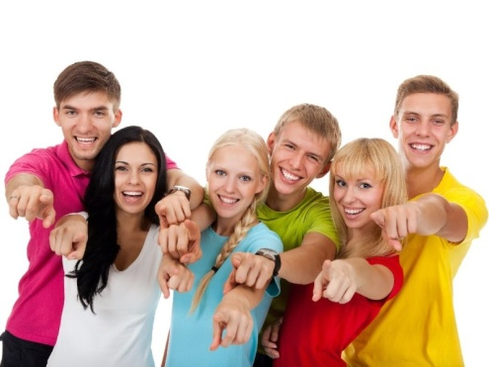Ты знаешь эту фотограф___?
* Нет, не знаю. Кто на этой фотограф___?
* Здеь моя подруга Карин. Она живёт в Германи___ .

А это друг моего брат___ . Его зовут Роберт.

Он из Англи___ .

* А кто этот парень с этой девушк___?
* Это Хуан из Франци___ и Квета из нашей гимнази___ .

Она очень интересуется иcтори___ и географи___ .

* **Упражнение № 2** Кто чем ......? (Kto čím.....?)

физика

волейбол

теннис

музыка

гимнастика

математика

литература

спорт

Володя интересуется ..................... и .....................

Его брат увлекается ..................... и .....................

Его папа занимается ..................... и .....................

Друг Володи Женя интересуется ..................... и .....................

* **Упражнение № 3** Опишите взаимоотношение. (Vyjadrite vzájomnosť.)

(V každej vete zameňte prvé a posledné slovo.)

Образец:

**Таня** пишет **Виктору**.

**Виктор** пишет **Тане**.

Давид знает Марину. ____________________________

Катя нравится Павлу. ____________________________

Игорь любит Валю. ____________________________

Дядя Федя не знает Бориса Петровича. ______________________________________

Коля познакомился с Давидом. ______________________________________

Мама звонит тёте. ______________________________________

Вера гуляет с Таней. ______________________________________

Подруга была в театре с братом. ______________________________________

Друг был на концерте с сестрой. ______________________________________

Вася переписыается с Надей. ______________________________________

Папа говорил с бабушкой. ______________________________________

Тётя встретилась с дедушкой. ______________________________________

* **Упражнение № 4** Что пропущено в вопросах? (Čo chýba v otázkach?)

Кем работает Алексей Сергеевич?

* Юрист___, преподавател___, водител___ или программист___?

Где он работает?

* В банк___, в вуз___ или на завод___?

Кому он звонил?

* Игор___ Андреевич___, учител___ или дочк___?

От кого он получил подарок?

* От дедушк___, от Ларис___ Петровн___, от тёт___ или от сын___?

Какой подарок он получил?

* Мобильник___, книг___, игрушк___ или торт___?

Где он забыл этот подарок?

* В кабинет___ директор___, в коридор___, в библиотек___ или в квартир___ брат___?

* **Упражнение № 4** Переведите. (Preložte.)

V pondelok má Viktor matematiku, biológiu, chémiu, nemčinu, dejepis a fyziku. V aktovke má len zošit na matematiku, nemčinu, fyziku a dejepis. Zošit na chémiu a biológiu si zabudol doma. Chémiu a biológiu nemá rád. Z chémie dostal trojku. Vo štvrtok bude písať kontrolnú prácu z biológie. Viktor sa veľmi zaujíma u fyziku a matematiku.